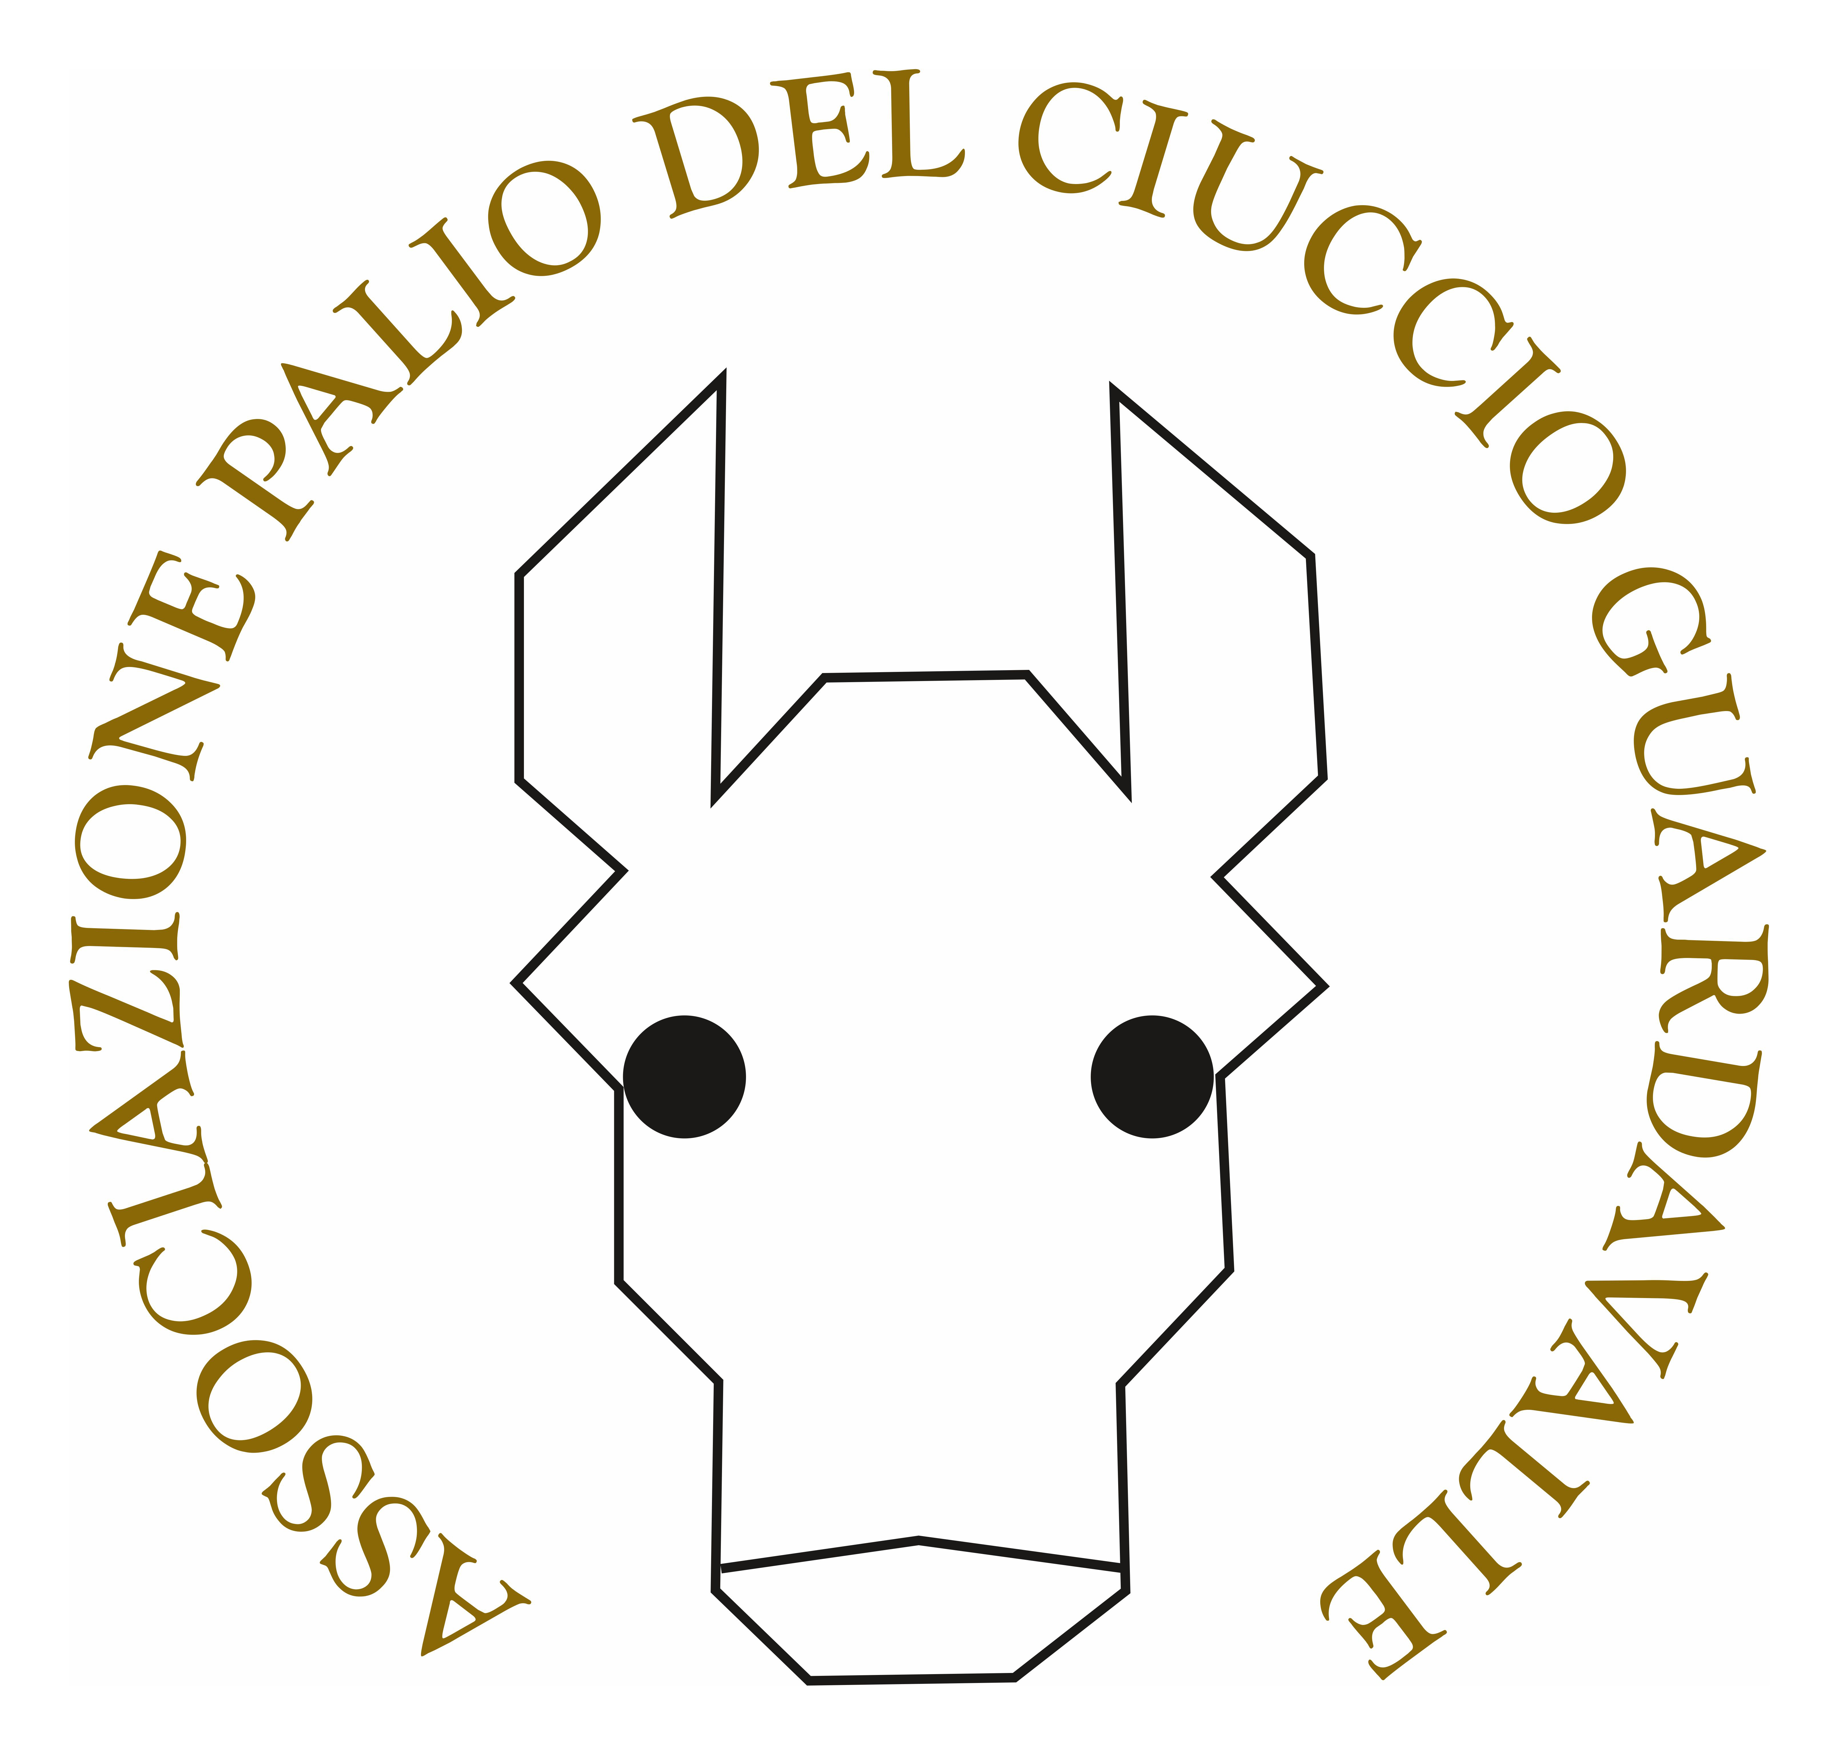
ASSOCIAZIONE PALIO DEL CIUCCIO
AGRITURISMO FASSI – GUARDAVALLE (CZ)
_______________

COMUNICATO STAMPA
DEL 28 AGOSTO 2023
A tutti gli Organi di Stampa
con preghiera di partecipazione e successiva pubblicazione e diffusione

PRESENTATO IL PROGRAMMA DELLA XVII EDIZIONE DEL PALIO DEL CIUCCIO – CITTA’ DELLE 12 TORRI

Torna il Palio del Ciuccio di Guardavalle, manifestazione popolare a carattere storico, giunta alla sua XVII edizione. L’evento, voluto anni fa dai fratelli Guido, attivissimi operatori turistici della zona, si svolgerà dall’1al 3 settembre. L'iniziativa, promossa e patrocinata dalla Regione Calabria, Parco regionale delle Serre, Comune di Guardavalle, Gal Serre Calabresi e Terre Locridee e da altre istituzioni, ha raggiunto negli anni numerosi consensi ed ha visto confluire a Guardavalle un numero sempre più crescente di turisti ma anche di studiosi e amatori delle più antiche tradizioni contadine. Il Palio del Ciuccio, che prende anche il nome di “Città delle 12 Torri”, com’è conosciuta la cittadina di Guardavalle, ha origini remote. Un tempo, la nobile famiglia Polìti, antica proprietaria dei fondi dove ora sorgono le strutture culturali e turistiche, ovvero il Museo Pietrarotta e l’Agriturismo Fassi, soleva, un giorno all'anno, riunire i propri coloni e con loro creare una giornata di giochi, balli e divertimento in cui protagonista era l'asino, animale sacro per il contadino, utilissimo per molte mansioni al punto che aveva il privilegi di dormire in una stalla ricavata accanto alla casa del padrone. I fratelli Guido hanno rilevato il fondo di Fassi-Pietrarotta e circa 20 anni fa hanno avuto la brillante idea di ricreare la magia di quei tempi, un binomio tra storia e divertimento per riscoprire le antiche tradizioni. L’edizione di quest’anno si presenta con delle novità molto importanti, sia dal punto di vista spettacolare che da quello culturale.
Si partirà quindi venerdì 1 settembre con un convegno presso il Museo Pietrarotta, sempre nell’area del Fassi di Guardavalle, dove un parterre straordinario di rappresentanti istituzionali e imprenditori si confronteranno su programmi e iniziative nel settore turistico, in modo particolare per un territorio che va dal mare Jonio dei Bronzi fino a Serra San Bruno, attraversando borghi meravigliosi con storie secolari e carichi di bellezze artistiche e paesaggistiche. Già dalla giornata del convegno e nei giorni a seguire, l’Associazione Punta Stilo curerà la parte espositiva con prodotti di eccellenza, a partire da quelli vitivinicoli, frutto del recupero e della valorizzazione dell’antico vitigno autoctono denominato “Guardavalle”.
Ed ecco che il giorno successivo si entra nel vivo della manifestazione storico-popolare.
Sabato 2, fin dal mattino, apriranno i laboratori ludico-didattici per tutta la famiglia ma rivolti in particolar modo alle bambine e ai bambini, per la costruzione dei burattini e la “cucitura” di costumi storici con materiale riciclato.
All’Agriturismo Fassi di Guardavalle arrivano alcuni dei migliori gruppi di artisti di strada d’Italia, teatranti, compagnie in armi, musici, archibugieri, fachiri, incantatore di serpenti, mangiafuoco e sputafuoco, trampolisti, nonché suonatori degli antichi strumenti calabresi, a partire dalla chitarra battente, uno strumento assai in voga in passato a Guardavalle.
Nella tre giorni verranno riproposti i giochi storici del territorio, quelli che un tempo bastavano a creare in un borgo l’aria di festa e in grado di accontentare intere popolazioni. La valorizzazione territoriale avviene anche attraverso itinerari enogastronomici proposti per l’occasione dal ristorante dell’agriturismo e dai banchetti allestiti lungo il circuito della struttura con l’offerta del migliore cibo cosiddetto “di strada”.
Gli spettacoli, guidati dalla direzione artistica di Francesco Sorgiovanni, mirano alla promozione di un territorio molto vasto dell’estremo sud della provincia di Catanzaro, ricco di una storia che rimanda al periodo aureo della nobile Contea di Stilo, della quale Guardavalle era il più rigoglioso Casale. Decine e decine di spettacoli e altri momenti di confronto artistico, che serviranno a divertire il vasto pubblico e per esaltare costumi e tradizioni oltre il solito periodo vacanziero, che a Guardavalle si estende oltre agosto, anche alle speciali promozioni applicate dalle strutture del Gruppo Riviera dei Bronzi, facente capo alla Famiglia Guido.
Spettacoli di prestigio, quindi, e cultura.
Cultura che non intende tralasciare il passato del territorio e le varie contaminazioni culturali che si sono tramandate nei secoli.
Quest’anno, infatti, sotto questo aspetto, pensando al periodo del Vicereame di Napoli, per il concerto serale sul palco dell’Agriturismo Fassi di Guardavalle saliranno i Bottari di Re Ferdinando, con le loro musiche speciali e con i loro strumenti, botti, tini e falci, che ci rimandano alla civiltà contadina.
Fino alla tanto attesa esilarante Corsa dei Ciucci, nell’area dell’agriturismo, nel pomeriggio di domenica, seguita dal ballo del ciuccio di fuoco, da quello dei giganti, per chiudere con un momento suggestivo di teatro di figura, con musici, fuoco e acrobazie varie della Compagnia Magma, di fachirismo e serpenti con il Grande Antonimus, fino al concerto di musica etnica di Francesco Giannini e la sua band in tour.

Nella conferenza stampa di presentazione dell’evento è stata annunciata l’istituzione da parte del Gruppo Riviera dei Bronzi, con la collaborazione della Cicas, la Confederazione nazionale delle piccole e medie imprese di commercianti, artigiani e servizi turistici, del Premio “Borgo Fassi”, che a partire dal 2024, con una cerimonia da svolgersi come prologo degli eventi del Palio del Ciuccio, verrà consegnato a una personalità che abbia promosso in qualche modo il territorio calabrese o in maniera più specifica quello di Guardavalle. Il premio consiste in una scultura realizzata da un orafo della Calabria.

Info:
cell. 3382671901
Mimmo Guido – rapp. est. Riviera dei Bronzi Group/Agriturismo Fassi
cell. 3335849470
Francesco Sorgiovanni – Direttore artistico

______________________________________________________________________________

